编号：2016014
密级：普通商密

苏航开票集成管理系统V8.0
（内嵌方式）
需求说明书

编写： 赵磊
校对：
标检：
审核：
会签：
批准：

江苏航天信息有限公司
2016 年 5 月 15 日
修订记录
类别：A – 增加 M – 修改 D – 删除
日期 | 版本号 | 类别 | 修订说明 | 作者
2016-5-15 | 1.0 | A | 新增 | 赵磊
目 录
1. 功能概述 4
2. 税控关系图 4
3. 对接关系图 4
4. 函数调用流程图 5
5. 功能需求 5
5.1函数列表 5
5.2 函数说明 6
5.2.1开启金税盘 6
5.2.2发票开具 6
5.2.3发票作废 7
5.2.4 发票打印 8
5.2.5库存发票查询 8
5.2.6关闭金税盘 8
6. 性能需求 8
7. 附录 9
7.1 发票XML结构说明 9
7.1.1 发票头（invhead） 9
7.1.2 发票明细（details） 9
7.2 开发环境 9

功能概述
集成开票解决方案（开票集成管理系统）对开票软件的税控功能进行封装，提供基于VB6.0开发的动态链接库（ActiveX Dll），用户可以通过本解决方案，将与税控相关的操作集成到自己的业务系统中。

税控关系图
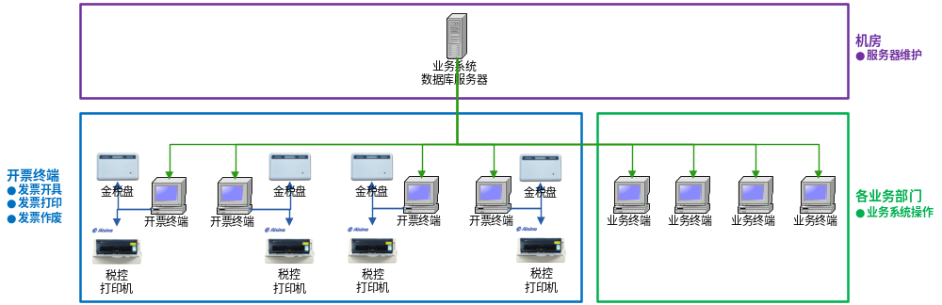

对接关系图
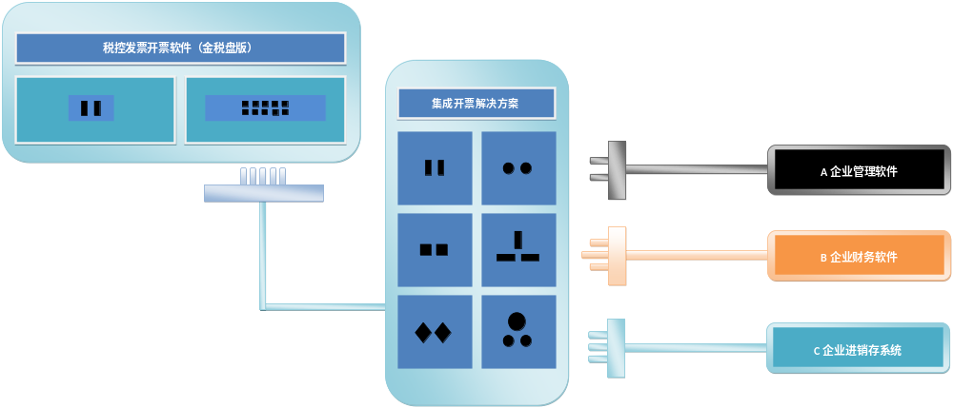
集成开票解决方案（开票集成管理系统）是连接企业软件与开票软件之间的桥梁，它通过调用开票软件的税控模块实现开票软件的税控功能，它同时允许企业软件以多种方式与其对接，通过桥梁作用，打通企业软件与开票软件之间的障碍。

函数调用流程图
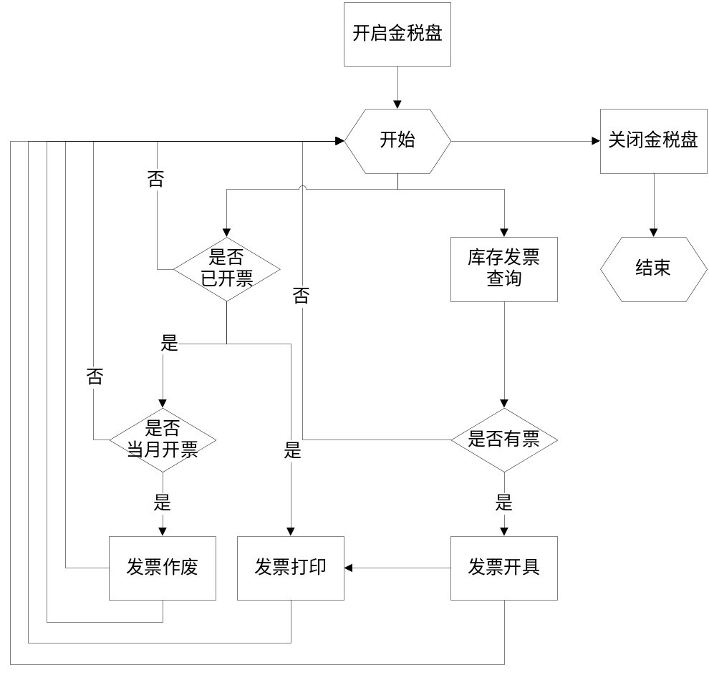
各函数之间的关系如上图所述，使用时请根据上图的顺序调用，并进行适当校验。

功能需求

5.1函数列表
序号 | 函数名称 | 说明
5.2.1 | 开启金税盘 | 调用该函数后，将会检测、开启金税盘
5.2.2 | 发票开具 | 金税盘开启后，如果有库存发票，那么就可以调用本函数。本函数将会先对传入的单据信息进行数据校验，只有校验通过的单据，才能执行开票操作。
5.2.3 | 发票作废 | 金税盘开启后，可以通过本函数对当月已经开具的发票进行作废操作。如果想要作废的发票不是当月开具的，或者虽然是当月开具的，但是开具后已经抄过税，那么将无法进行作废操作。
5.2.4 | 发票打印 | 金税盘开启后，可以通过本函数对已经开票完成的发票进行打印操作。
5.2.5 | 库存发票查询 | 金税盘开启后，通过该函数，可以查询出该种类的下一张即将开具的发票的代码、号码，以及发票的剩余张数。
5.2.6 | 关闭金税盘 | 调用该函数后，将会关闭金税盘，结束所有税控操作。

5.2 函数说明

5.2.1开启金税盘
函数名称 | public string JsaeroOpen()
函数说明 | 开启金税盘。调用该函数后将会检测、开启金税盘，并返回string类型的XML字符串。  返回的XML字符串结构示例：  <?xml version="1.0" encoding="UTF-8"?>  <invinterface>  <Result>0</Result><!--调用结果：0-成功；1-失败-->  <ErrMsg></ErrMsg><!--错误消息：【1-失败】时返回-->  <fpxe>99999.99</fpxe><!--专票限额：【0-成功】时返回-->  <ypbz>0</ypbz><!--有票标志：0-有票；1-无票。【0-成功】时返回-->  </invinterface>

5.2.2发票开具
函数名称 | public string JsaeroKP(string InvXML)
函数说明 | 发票开具。金税盘开启后，如果有库存发票，那么就可以调用本函数。本函数将会先对传入的单据信息进行数据校验，只有校验通过的单据，才能执行开票操作。  传入的XML字符串结构示例（字段说明详见7.附录）：  <?xml version="1.0" encoding="UTF-8"?>  <invinterface>  <invhead><!--发票头信息-->  <fpzl>0</fpzl><!--发票种类：0-增值税专用发票；2-增值税普通发票-->  <djhm>1002009ZKI</djhm><!--单据编号-->  <gfmc>南京某有限公司</gfmc><!--购方名称-->  <gfsh>320100000011111</gfsh><!--购方税号-->  <gfyh>购方开户行及账号 11112222</gfyh><!--购方开户银行及银行账号-->  <gfdz>购方地址电话 025-11111111</gfdz><!--购方企业地址及联系电话-->  <fpsl>17</fpsl><!--发票税率-->  <fpbz>备注</fpbz><!--发票备注-->  <kprm>开票人</kprm><!--开票人-->  <fhrm>复核人</fhrm><!--复核人-->  <skrm>收款人</skrm><!--收款人-->  <hsbz>1</hsbz><!--含税价标志：0-不含税单价及金额；1-含税单价及金额-->  <xfdz>销方地址及电话 22222222</xfdz><!--销方开户银行及银行账号-->  <xfyh>销方开户行及账号 222211</xfyh><!--销方企业地址及联系电话-->  <hysy>0</hysy><!--是否海洋石油发票：0-否；1-是-->  </invhead>  <invdetails><!--发票明细列表信息-->  <details><!--发票明细1信息-->  <spmc>A商品</spmc><!--商品名称-->  <ggxh>规格</ggxh><!--规格型号-->  <jldw>吨</jldw><!--计量单位-->  <spsl>10</spsl><!--商品数量-->  <spdj>11.7</spdj><!--商品单价-->  <spje>117</spje><!--商品金额，保留2位小数-->  <spse>17</spse><!--商品税额，保留2位小数-->  <zkje></zkje><!--折扣金额，负数，保留2位小数。没有的话留空 -->  <flbm>304020101</flbm><!--税收分类编码-->  <kcje></kcje><!--差额征税的扣除额，保留2位小数，没有的话留空-->  </details>  <details><!--发票明细2信息-->  <spmc> B商品</spmc>  <ggxh>规格</ggxh>  <jldw>公斤</jldw>  <spsl>1</spsl>  <spdj>117</spdj>  <spje>117</spje>  <spse>17</spse>  <zkje></zkje>  <flbm>3040204</flbm>  <kcje></kcje>  </details>  </invdetails>  </invinterface>  返回的XML字符串结构示例：  <?xml version="1.0" encoding="UTF-8"?>  <invinterface>  <Result>0</Result><!--调用结果：0-成功；1-失败-->  <ErrMsg></ErrMsg><!--错误消息：【1-失败】时返回-->  <fpje>234</fpje><!--不含税总金额：【0-成功】时返回-->  <fpse>34</fpse><!--总税额：【0-成功】时返回-->  <fpdm>3200131530</fpdm><!--发票代码：【0-成功】时返回-->  <fphm>00834295</fphm><!--发票号码：【0-成功】时返回-->  </invinterface>

5.2.3发票作废
函数名称 | public string JsaeroZF(string Fpzl, string FPDM, string FPHM)
函数说明 | 发票作废。金税盘开启后，可以通过本函数对当月已经开具的发票进行作废操作。如果想要作废的发票不是当月作废的，或者虽然是当月开具的，但是开具后已经抄过税，那么将无法进行作废操作。  传入的参数：  发票种类（Fpzl）：0-增值税专用发票；2-增值税普通发票  发票代码（FPDM）：相当于发票卷的卷号，固定长度10位  发票号码（FPHM）：一卷发票中某一张的号码，长度小于等于8位  返回的XML字符串结构示例：  <?xml version="1.0" encoding="UTF-8"?>  <invinterface>  <Result>0</Result><!--调用结果：0-成功；1-失败-->  <ErrMsg></ErrMsg><!--错误消息：【1-失败】时返回-->  </invinterface>

5.2.4 发票打印
函数名称 | public string JsaeroDY(string Fpzl, string FPDM, string FPHM, string DYBZ)
函数说明 | 发票打印。金税盘开启后，可以通过本函数对已经开票完成的发票进行打印操作。  传入的参数：  发票种类（Fpzl）：0-增值税专用发票；2-增值税普通发票  发票代码（FPDM）：相当于发票卷的卷号，固定长度10位  发票号码（FPHM）：一卷发票中某一张的号码，长度小于等于8位  打印标志（DYBZ）：0-打印发票；1-打印销货清单  返回的XML字符串结构示例：  <?xml version="1.0" encoding="UTF-8"?>  <invinterface>  <Result>0</Result><!--调用结果：0-成功；1-失败-->  <ErrMsg></ErrMsg><!--错误消息：【1-失败】时返回-->  </invinterface>

5.2.5库存发票查询
函数名称 | public string JsaeroCX(string Fpzl)
函数说明 | 库存发票查询。金税盘开启后，通过该函数，可以查询出该种类的下一张即将开具的发票的代码、号码，以及发票的剩余张数。  传入的参数：  发票种类（Fpzl）：0-增值税专用发票；2-增值税普通发票  返回的XML字符串结构示例：  <?xml version="1.0" encoding="UTF-8"?>  <invinterface>  <Result>0</Result><!--调用结果：0-成功；1-失败-->  <ErrMsg></ErrMsg><!--错误消息：【1-失败】时返回-->  <fpdm>3200131530</fpdm><!--下一张发票代码-->  <fphm>00834296</fphm><!--下一张发票号码-->  <fpsy>50</fpsy><!--发票剩余份数-->  </invinterface>

5.2.6关闭金税盘
函数名称 | public string JsaeroClose()
函数说明 | 调用该函数后，将会关闭金税盘，结束所有税控操作。  返回的XML字符串结构示例：  <?xml version="1.0" encoding="UTF-8"?>  <invinterface>  <Result>0</Result><!--调用结果：0-成功；1-失败-->  <ErrMsg></ErrMsg><!--错误消息：【1-失败】时返回-->  </invinterface>

性能需求
名称 | 要求
处理器 | Intel 酷睿i5 4210M及以上
内存 | 8GB及以上
操作系统 | Windows XP SP3 或 Windows 7
开票软件 | 税控发票开票软件（金税盘版）V2.0
数据库 | 无
网络 | 需连接外网用于发票自动上传及后期远程维护

附录

7.1 发票XML结构说明

7.1.1 发票头（invhead）
名称 | 类型 | 长度 | 说明
fpzl | int | 1 | 发票种类（必填）  0：增值税专用发票 2：增值税普通发票
djhm | string | 20 | 单据编号，用于识别单据，可传入唯一标识信息
gfmc | string | 100 | 购方名称（必填）
gfsh | string | 20 | 购方税号  （发票种类 = [0：增值税专用发票]时，必填）
gfyh | string | 80 | 购方开户行及账号  （发票种类 = [0：增值税专用发票]时，必填）
gfdz | string | 80 | 购方地址及电话  （发票种类 = [0：增值税专用发票]时，必填）
fpsl | int | 2 | 税率（必填，且仅能填写17、13、11、6、5、4、3、0等）
fpbz | string | 160 | 发票备注
kprm | string | 8 | 开票人（必填）
fhrm | string | 8 | 复核人
skrm | string | 8 | 收款人
hsbz | int | 1 | 含税价标志（必填）。用于标志该单据传入的单价、金额是含税价，还是不含税价。 0：不含税价 1：含税价
xfdz | string | 80 | 销方地址及电话（必填）
xfyh | string | 80 | 销方开户行及账号（必填）
hysy | int | 1 | 是否海洋石油发票（必填）：0-否 1-是

7.1.2 发票明细（details）
名称 | 类型 | 长度 | 说明
spmc | string | 80 | 商品名称（必填）
ggxh | string | 30 | 规格型号
jldw | string | 16 | 计量单位
spsl | double | 数值20.10 | 数量
spdj | double | 数值20.10 | 单价
spje | double | 数值14.2 | 金额（必填，保留小数点后两位小数）
spse | double | 数值14.2 | 税额（必填，保留小数点后两位小数）
zkje | double | 数值14.2 | 折扣金额，负数，保留2位小数。没有的话留空
flbm | string | 30 | 税收分类编码。必填，每个商品行均需传入税收分类编码才能开具发票。税收分类编码需要在开票软件中维护好，传入时按照每个商品名称的税收分类编码传入
kcje | double | 数值14.2 | 差额征税的扣除额，保留2位小数，没有的话留空

7.2 开发环境
开发环境：Visual Basic 6.0
交付产品：动态链接库（ActiveX Dll）

